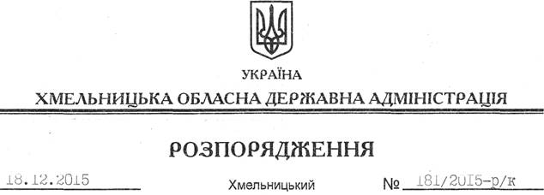

Про чергування у вихідні та святкові дні 01-03 та 07-10 січня 2016 року

Відповідно до статті 20 Закону України “Про державну службу”, статей 71, 72 Кодексу законів про працю України, розпорядження Кабінету Міністрів України від 11 листопада 2015 року № 1155-р “Про перенесення робочих днів у 2016 році” та розпорядження голови облдержадміністрації від 18.11.2015 № 162/2015-р/к “Про перенесення робочих днів у 2016 році”, за згодою проф.спілкового комітету апарату обласної державної адміністрації (протокол від 17 листопада 2015 року № 13), з метою забезпечення вирішення невідкладних питань 01-03 та 07-10 січня 2016 року:
1. Затвердити графік чергування першого заступника, заступника голови, керівників структурних підрозділів обласної державної адміністрації у вихідні та святкові дні 01-03 та 07-10 січня 2016 року (додається).
2. За згодою працівників роботу у вихідний день компенсувати наданням іншого дня відпочинку.
3. Рекомендувати головам районних державних адміністрацій, міським (міст обласного значення) головам, керівникам структурних підрозділів обласної державної адміністрації організувати чергування відповідальних працівників у вихідні та святкові дні 01-03 та 07-10 січня 2016 року.
4. Контроль за виконанням цього розпорядження покласти на заступника голови обласної державної адміністрації відповідно до розподілу обов’язків.

Голова адміністрації М.Загородний

